RECOMMANDATION UIT-R M.1073-2
Systèmes mobiles terrestres cellulaires numériques
de télécommunication
(Question ITU-R 107/8)

(1994-1997-2005)

Domaine de compétence
La présente Recommandation indique les caractéristiques techniques et d'exploitation des systèmes mobiles terrestres cellulaires numériques de télécommunication destinés à des utilisations internationales ou régionales. En proposant des références appropriées aux spécifications correspondant à chaque technologie, elle fournit un fil directeur aux administrations évaluant divers systèmes cellulaires numériques en vue de leur mise en service projetée.
L'Assemblée des radiocommunications de l'UIT,
considérant
a) que l'on utilise actuellement des signaux numériques de formats divers pour améliorer l'efficacité des communications du service mobile terrestre;
b) que les systèmes de transmission numériques qui ne sont pas compatibles avec les systèmes mobiles terrestres existants devraient être aussi pris en considération, y compris la transmission de signaux vocaux à codage numérique;
c) que plusieurs pays disposent de services de téléphone mobile, c'est-à-dire des services ouverts à la correspondance publique échangée par l'intermédiaire de stations de radiocommunication connectées au réseau téléphonique public avec commutation (RTPC), et que leur utilisation est de plus en plus répandue;
d) que les divers systèmes techniques utilisés ou que l'on envisage d'utiliser pour ces services ne sont pas nécessairement compatibles;
e) que la compatibilité des systèmes est nécessaire dans le cas de l'exploitation internationale;
f) que, pour l'exploitation internationale, il est souhaitable de parvenir à un accord sur les caractéristiques à retenir;
g) qu'il est nécessaire d'améliorer l'efficacité de l'utilisation du spectre et, par conséquent, la capacité des systèmes par MHz et par unité de surface;
h) que le système doit avoir une structure souple permettant de moduler les investissements en matière de réseau en fonction de l'augmentation des recettes, de s'adapter rapidement aux facteurs d'environnement et d'exploiter le progrès technique au lieu de le freiner;
j) l'importance croissante des divers types de services de données et de services télématiques;
k) la Question UIT-R 101/8 sur la transmission de la parole codée numériquement et la Question UIT-R 37/8 sur les systèmes cellulaires;
l) la Recommandation UIT-R M.622 sur les systèmes cellulaires analogiques,
notant
a) que la Recommandation UIT-R M.1457 couvre les interfaces radio IMT-2000,
recommande
que les caractéristiques techniques et d'exploitation suivantes soient utilisées pour les systèmes mobiles terrestres cellulaires numériques de télécommunication (SMTCNT):

1 Objectifs généraux
Les SMTCNT sont conçus en fonction d'un certain nombre d'objectifs généraux:
– fournir des systèmes caractérisés par une excellente efficacité d'utilisation du spectre, permettant donc, compte tenu des ressources en spectre limitées dont on dispose, de desservir un plus grand nombre d'usagers que les systèmes mobiles terrestres publics de télécommunication (SMTPT) cellulaires analogiques existants;
– proposer aux utilisateurs une large gamme de services et de systèmes, téléphoniques ou non, compatibles avec ceux qu'offrent les réseaux publics fixes (RTPC, RNIS, RPD, etc.), ainsi que l'accès à ces réseaux;
– offrir des services et équipements caractérisant spécifiquement les systèmes mobiles et notamment des possibilités de localisation automatique des usagers mobiles et de mise à jour de l'état de leur système;
– proposer aux usagers diverses stations mobiles correspondant à leurs besoins, des stations montées à bord de véhicules aux stations portatives, dotées d'interfaces téléphoniques et non téléphoniques;
– fournir des services de qualité et d'intégrité élevées, pour un coût raisonnable;
– permettre de réduire le coût, le poids, les dimensions et la consommation électrique des équipements mobiles et de leur infrastructure, réduction rendue possible par l'adoption du traitement numérique et des techniques d'intégration à très grande échelle.

2 Techniques numériques
Dans les SMTPT, les techniques numériques interviennent à cinq niveaux principaux:
– modulation et démodulation numériques du signal radioélectrique,
– codage numérique de la parole,
– codage des canaux et traitement numérique du signal,
– canaux numériques de commande et de données,
– secret des communications et authentification.

3 Types de service
Les services de télécommunication fondamentaux offerts par les SMTCNT, décrits en détail dans la documentation de référence, peuvent être classés en deux catégories:
– les services supports, conférant à l'usager la capacité nécessaire pour transmettre des signaux appropriés entre certains points d'accès;
– les téléservices, qui permettent à l'usager de disposer d'une capacité de communication totale avec les autres usagers, notamment par l'intermédiaire des fonctions d'équipement terminal.
Par ailleurs, des services supplémentaires peuvent être associés aux services de base.
Tous les SMTCNT assurent certains services de l'une et l'autre catégories, mais la gamme varie d'un système à l'autre.

3.1 Services supports
Les services supports types proposés sont les suivants:
– synchrones, asynchrones et transmission de données par paquets;
– capacité numérique sans restriction, débit binaire spécifique.
En général, le raccordement de modems à bande vocale au trajet téléphonique des stations mobiles n'est pas possible. Un service équivalent à celui qu'offrent les modems à bande vocale du RTPC ou du RNIS peut être assuré par les services supports énumérés plus haut.

3.2 Téléservices
Tous les SMTCNT assurent les téléservices de téléphonie et de télécopie. Certains offrent le vidéotex, le télétex, etc.

3.3 Services supplémentaires
La gamme des services supplémentaires disponibles dans un SMTCNT varie selon le système et la configuration spécifique.

4 Architecture commune à tous les systèmes numériques

4.1 Configuration des stations de base
La répartition géographique des stations de base est organisée selon deux types de structures:
– structures cellulaires régulières, avec antennes équidirectives, et
– structures cellulaires sectorielles, avec antennes directives.

4.2 Définition des canaux
Deux catégories fondamentales de canaux sont définies dans les SMTCNT:
– canaux de trafic, utilisées pour la transmission téléphonique et la communication des données (par exemple, services supports et téléservices);
– canaux de gestion, affectés à la signalisation et aux commandes, notamment aux transferts.
Les canaux de gestion sont subdivisés en trois sous-groupes principaux:
– canaux de gestion communs, utilisés pour la radiomessagerie, l'accès aléatoire, etc.;
– canaux de gestion de diffusion, assurant la communication des messages radiodiffusés et/ou la synchronisation et la correction des fréquences;
– canaux de gestion associés, subdivisés de nouveau en canaux lents et canaux rapides, assurant les fonctions de commande et de signalisation pour les particuliers.
Dans certains systèmes, on peut également définir d'autres types de canaux de gestion pour des applications particulières (par exemple, canaux de commande spécialisés autonomes).

4.3 Architecture des réseaux et affectation des fonctions
La Fig. 1 représente l'architecture systémique de base d'un SMTCNT ainsi que ses principales composantes fonctionnelles. Les protocoles de communication sont spécifiés conformément au modèle OSI à 7 couches alors que les interfaces entre centres de commutation pour les services mobiles (MSC) et les interfaces du RNIS, du RTPC et du RPD sont toutes spécifiées conformément aux Recommandations UIT-T. Le plan de numérotage suit également les Recommandations UIT-T.

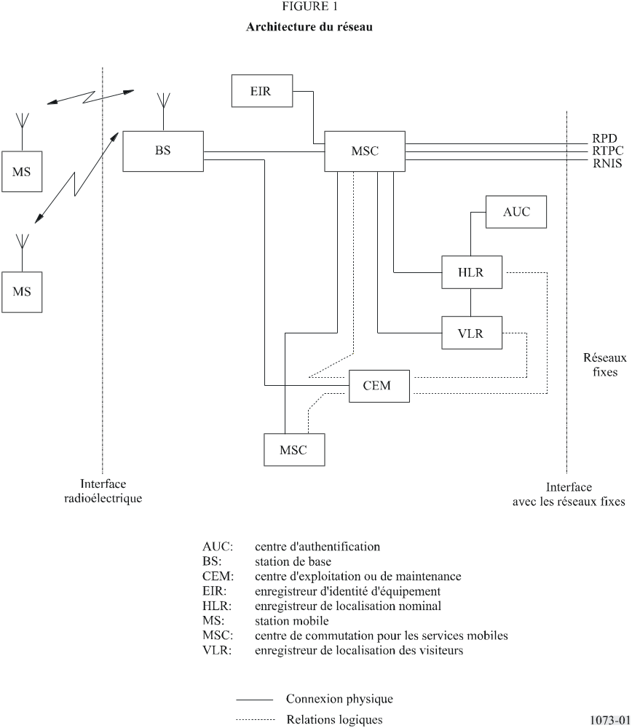

5 Incorporation de spécifications établies à l'extérieur
La normalisation détaillée des technologies figurant dans la présente Recommandation a été effectuée dans des organismes de normalisation. Cette Recommandation a donc recours à des références renvoyant à des normes élaborées à l'extérieur.

6 Les systèmes cellulaires numériques et leurs améliorations
Des systèmes hertziens numériques à grande capacité ont été élaborés dans les trois Régions. Chacun des systèmes décrits ci-dessous apparaît grâce à un simple lien. Les références à ces systèmes sont indiquées dans les tableaux suivants.

6.1 GSM
Ces liens renvoient à des références qui décrivent les caractéristiques du GSM.

 |  | Document N° | Version | Statut | Date de publication | Emplacement
 | ETSI | TS 102 338 | 1.0.0 | Publié | juin 2004 | http://webapp.etsi.org/exchangefolder/ts_102338v010000p.pdf

6.2 TIA/EIA-136 TDMA
Ces liens renvoient à des références qui décrivent les caractéristiques du TIA/EIA-136 TDMA.

 |  | Document N° | Version | Statut | Date de publication | Emplacement
 | TIA | TIA-136-000 | E | Publié ANS | 14-01-2004 | http://ftp.tiaonline.org/uwc136/136-000-E.pdf

6.3 TIA/EIA-95 CDMA
Ces liens renvoient à des références qui décrivent les caractéristiques du TIA/EIA-95 CDMA.

 |  | Document N° | Version | Statut | Date de publication | Emplacement
 | TIA | TIA-2000.000 | 1.0 | Publié | juin 2004 | ftp://ftp.tiaonline.org/TR-45/TR455/Public/ITUM1073/TIA-2000.00_CDMA_List%20of%20Stds.doc

6.4 PDC
Ces liens renvoient à des références qui décrivent les caractéristiques du PDC.

 |  | Document N° | Version | Statut | Date de publication | Emplacement
 | ARIB | RCR STD-27 | K | Publié | juillet 2003 | http://www.arib.or.jp/english/html/overview/img/rcr_std-27.pdf

